Министерство образования Республики Беларусь
Учреждение Образования
БЕЛОРУССКИЙ ГОСУДАРСТВЕННЫЙ УНИВЕРСИТЕТ
ИНФОРМАТИКИ И РАДИОЭЛЕКТРОНИКИ

Кафедра электронных вычислительных средств

Лабораторная работа № 1
«Цифровые изображения в MATLAB»
Вариант 2

Проверил: | Выполнил:
Рыбенков Е.В. | ст. гр. 850701
 | Филипцов Д. А.

Минск 2021

Цель работы
Научиться читать, отображать и записывать изображения в MATLAB.

Задание
Загрузить изображение, вывести его, изменить его формат на double и вывести, выполнить то же для оттенков серого, записать все результаты в соответствующие файлы. Распечатать информацию об исходном файле.

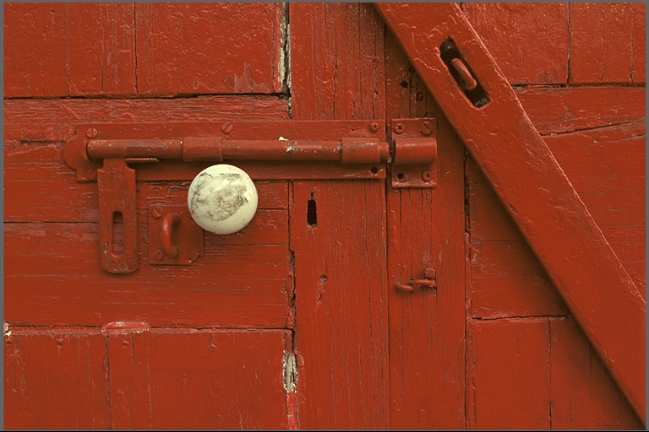

Рисунок 1 – Исходное изображение

Ход работы
MATLAB-код:

I = imread('kodim02.png'); %загрузка изображения
Inf = imfinfo('kodim02.png'); %сохранение информации об изображении в переменную

figure('Name','imshow(I)');
imshow(I); %вывод изображения
figure('Name','imagesc(I)');
imagesc(I); %вывод изображения

Id = im2double(I); %перевод формата данных изображения из uint8 в double

figure('Name','imshow(Id)');
imshow(Id); %вывод изображения
figure('Name','imagesc(Id)');
imagesc(Id); %вывод изображения
imwrite (Id, 'kodim02_double.png'); %запись результата в файл

Ig = rgb2gray(I); %преобразование изображения к оттенкам серого

figure('Name','imshow(Ig)');
imshow(Ig); %вывод изображения
figure('Name','imagesc(Ig)');
imagesc(Ig); %вывод изображения
imwrite (Ig, 'kodim02_gray.png'); %запись результата в файл

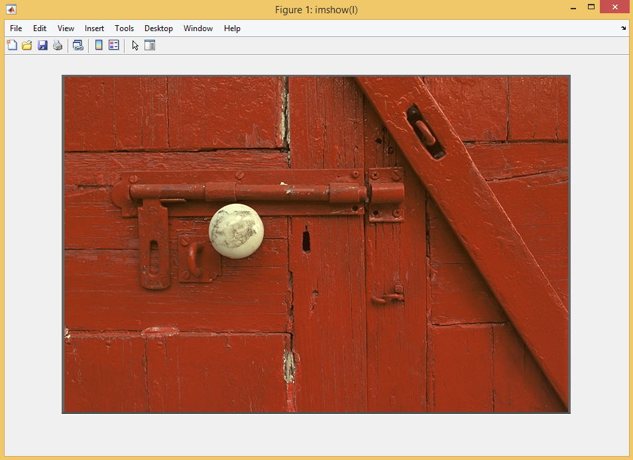

Рисунок 2 – Исходное изображение, отображённое с помощью функций imshow

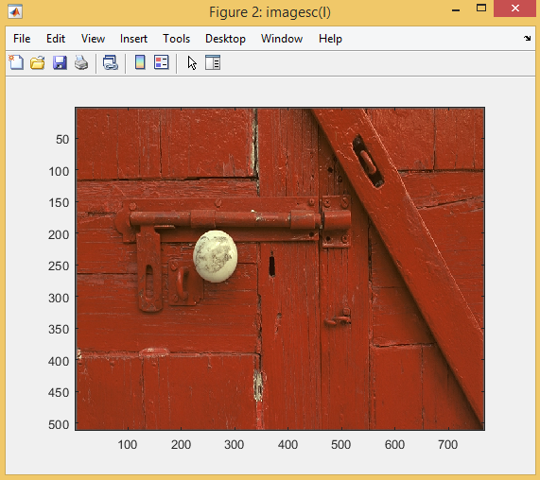

Рисунок 3 – Исходное изображение, отображённое с помощью функций imagesc

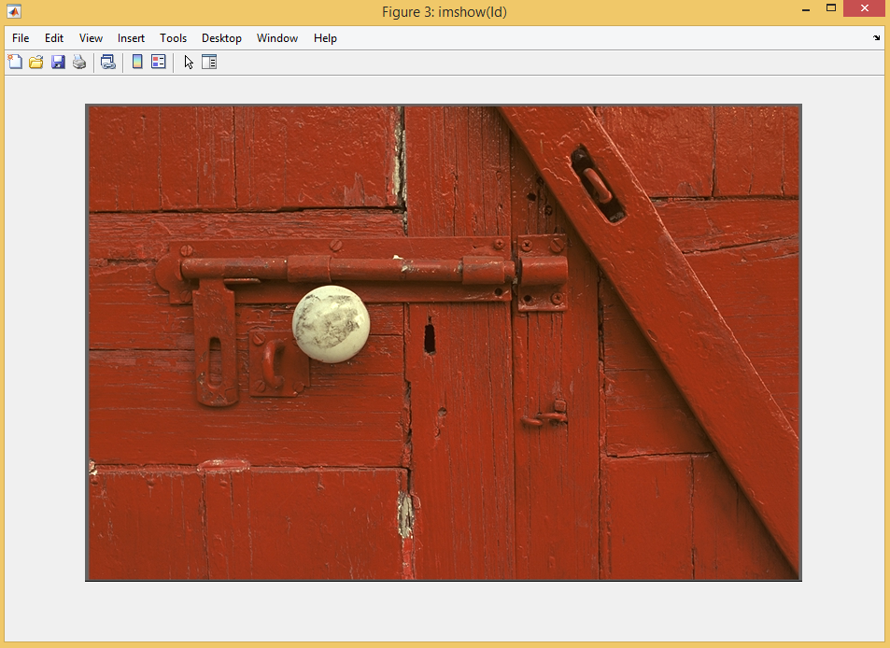

Рисунок 4 – Изображение в формате double, отображённое с помощью функций imshow

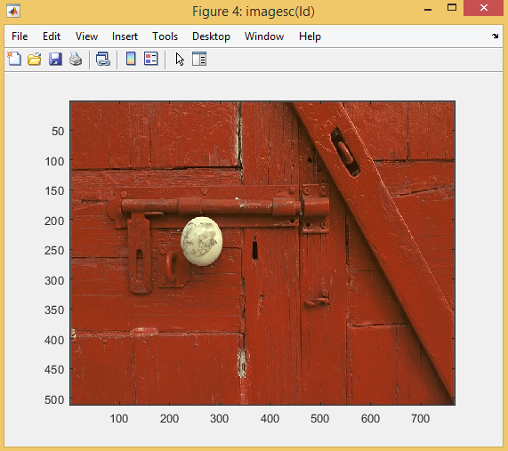

Рисунок 5 – Изображение в формате double, отображённое с помощью функций imagesc

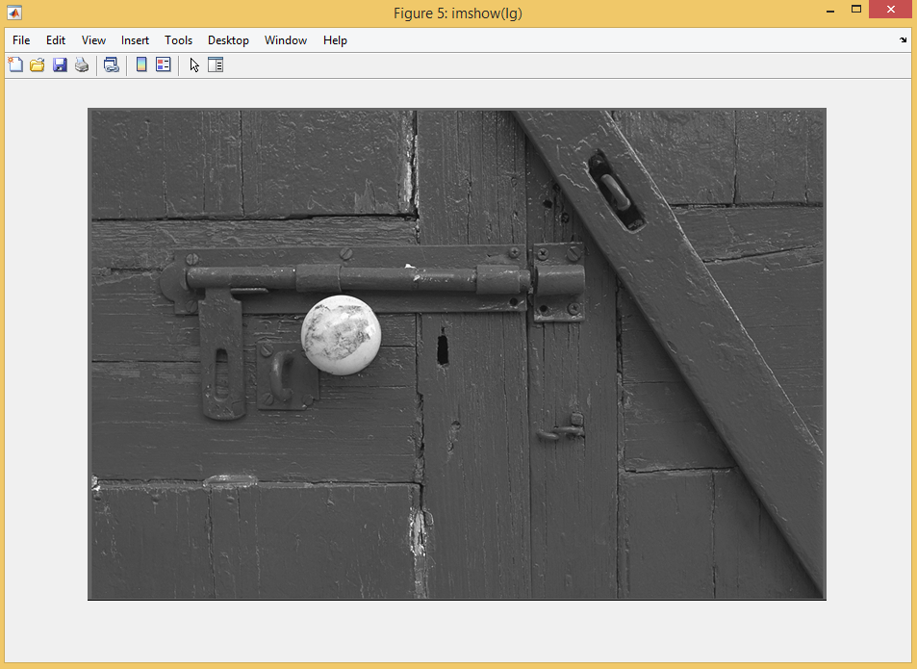

Рисунок 6 – Изображение в формате оттенков серого, отображённое с помощью функций imshow

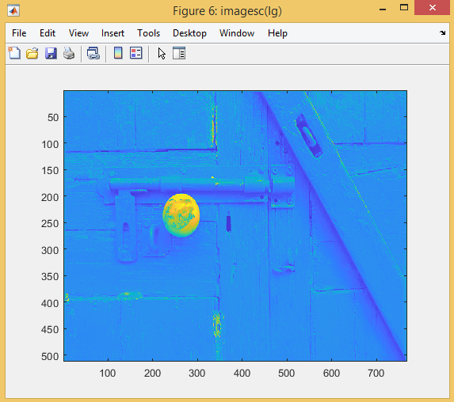

Рисунок 7 – Изображение в формате оттенков серого, отображённое с помощью функций imagesc

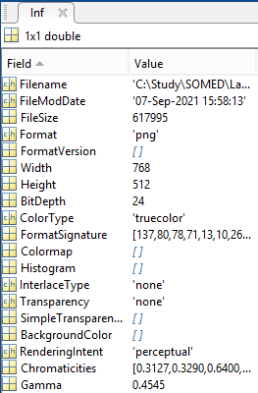

Рисунок 8 – Информация об изображении, полученная в результате выполнения функции imfinfo

Вывод
В ходе лабораторной работы были приобретены навыки работы с изображениями в среде MATLAB.

